Приложение 14
к приказу
исполняющий обязанности Министра финансов
от 10 июля 2020 года
№ 665

Правила оказания государственной услуги «Возврат подоходного налога, удержанного у источника выплаты»

Глава 1. Общие положения

- Настоящие Правила оказания государственной услуги «Возврат подоходного налога, удержанного у источника выплаты» (далее – Правила) разработаны в соответствии с подпунктом 1) статьи 10Закона Республики Казахстан от 15 апреля 2013 года «О государственных услугах» и определяют порядок оказания государственной услуги «Возврат подоходного налога, удержанного у источника выплаты» (далее – государственная услуга) территориальными органами Комитета государственных доходов Министерства финансов Республики Казахстан по областям, городам
Нур-Султану, Алматы и Шымкенту (далее – услугодатель).
- Государственная услуга оказывается физическим и юридическим лицам (далее – услугополучатель).

Глава 2.Порядок оказания государственной услуги

- Прием заявления и выдача результата оказания государственной услуги осуществляются:
1) через услугодателя;
2) через некоммерческое акционерное общество «Государственная корпорация «Правительство для граждан» (далее – Государственная корпорация).
Перечень основных требований к оказанию государственной услуги, включающий характеристики процесса, форму, содержание и результат оказания, а также иные сведения с учетом особенностей предоставления государственной услуги изложены согласно приложению 1 в форме стандарта государственной услуги.
При представлении услугополучателем документов к услугодателю (в явочном порядке или по почте) документы, представленные услугополучателем, принимаются подразделением услугодателя ответственным за прием документов и передаются ответственному подразделению услугодателя за обработку документов.
Для получения государственной услуги услугополучатели предоставляют документы, согласно статьи 672 Кодекса Республики Казахстан «О налогах и других обязательных платежах в бюджет (Налоговый кодекс)» от 25 декабря 2017 года (далее – Налоговый кодекс).
Для идентификации личности услугополучателя предъявляется документ, удостоверяющий личность.
При оказании государственной услуги услугополучатель предоставляет согласие на использование сведений, составляющих охраняемую законом тайну, содержащихся в информационных системах, если иное не предусмотрено законами Республики Казахстан.
Сведения о документах, удостоверяющих личность содержащихся в государственных информационных системах, услугодатель и (или) работник Государственной корпорации получает из соответствующих государственных информационных систем посредством портала в форме электронных документов, удостоверенных электронной цифровой подписью (далее – ЭЦП) уполномоченных должностных лиц.
Истребование от услугополучателей документов и сведений, которые могут быть получены из информационных систем, не допускается.
При обращении к услугодателю услугополучатель получает талон о приеме соответствующих документов.
При обращении в Государственную корпорацию, в случае предоставления услугополучателем неполного пакета документов согласно перечню, предусмотренному пунктом 8 приложения 1 к настоящим Правилам, а также документов с истекшим сроком действия, работник Государственной корпорации отказывает в приеме заявления, и выдает расписку об отказе в приеме документов по форме согласно приложению 2 к настоящим Правилам.
При приеме документов через Государственную корпорацию услугополучателю выдается расписка о приеме соответствующих документов.
При оказании государственных услуг через Государственную корпорацию на бумажном носителе, день приема заявлений и документов не входит в срок оказания государственных услуг.
При представлении услугополучателем документов в Государственную корпорацию в явочном порядке работник Государственной корпорации принимает, проверяет документы, представленные услугополучателем, и направляют услугодателю через курьерскую связь.
Структурное подразделение услугодателя ответственное за прием документов в день поступления документов осуществляет прием, проверку представленных документов и регистрацию (при обращении услугополучателя после окончания рабочего времени, в выходные и праздничные дни согласно Трудовому кодексу Республики Казахстан от 23 ноября 2015 года, прием заявлений и выдача результатов оказания государственной услуги осуществляется следующим рабочим днем).
Согласно статьи 672 Налогового кодекса услугодатель отказывает в рассмотрении заявления в следующих случаях:
1) подачи услугополучателем заявления по истечении срока, установленного пунктом 7 статьи 672 Налогового кодекса. При этом услугополучатель не вправе повторно подать заявление;
2) несоответствия документа, подтверждающего резидентство, требованиям, установленным статьей 675 Налогового кодекса;
3) непредставления услугополучателем документов, определенных в пунктах 3 и 4 статьи 672 Налогового кодекса;
4) несоблюдения услугополучателем положений пункта 2 статьи 672 Налогового кодекса.
При этом решение услугодателя об отказе в рассмотрении заявления вручается услугополучателю под роспись или направляется по почте заказным письмом с уведомлением с приложением заявления и представленных документов в течение 10 (десяти) рабочих дней со дня их получения услугодателем с указанием причин отказа.
В случае отказа услугодателя в рассмотрении заявления по основаниям, предусмотренным подпунктами 2), 3) и 4) пункта 8 статьи 672 Налогового кодекса, услугополучатель вправе в пределах срока, установленного
пунктом 7 статьи 672 Налогового кодекса, повторно подать заявление, если им будут устранены допущенные нарушения.
При установлении факта полноты представленных документов, работник, ответственный за обработку документов, рассматривает заявление в течение
20 (двадцати) рабочих дней со дня его представления.
По итогам рассмотрения заявления услугодателем выносится одно из следующих решений:
1) о возврате подоходного налога полностью или в части;
2) об отказе в возврате подоходного налога.
Решение оформляется в письменной форме и подписывается руководителем или его заместителем.
При принятии услугодателем решения о возврате подоходного налога полностью или в части на представленном заявлении проставляется сумма подоходного налога, подлежащая возврату в соответствии с положениями международного договора, и заявление заверяется подписью руководителя или его заместителя и печатью налогового органа.
Услугодатель производит услугополучателю возврат суммы подоходного налога из бюджета в течение 30 (тридцати) рабочих дней со дня принятия решения о возврате подоходного налога.
В соответствии с подпунктом 11) пункта 2 статьи 5 Закона услугодатель обеспечивает внесение данных в информационную систему мониторинга оказания государственных услуг о стадии оказания государственной услуги в порядке, установленном приказом исполняющего обязанности Министра транспорта и коммуникаций Республики Казахстан от 14 июня 2013 года № 452 «Об утверждении Правил внесения данных в информационную систему мониторинга оказания государственных услуг о стадии оказания государственной услуги» (зарегистрирован в Реестре государственной регистрации нормативных правовых актов под № 8555).
При обращении к услугодателю или Государственную корпорацию результат оказания государственной услуги или мотивированный ответ об отказе в оказании государственной услуги в случаях и по основаниям, указанным в статьи 672, 673 и 675 Налогового кодекса выдается на бумажном носителе.
В Государственной корпорации выдача готовых документов осуществляется на основании расписки о приеме соответствующих документов, при предъявлении удостоверения личности (либо его представителя, действующего на основании документа, выданного в соответствии с гражданским законодательством Республики Казахстан, в которой указываются соответствующие полномочия представителя).
Условие хранения услугодателем, Государственной корпорацией невостребованных в срок документов:
при не обращении услугополучателя за результатом государственной услуги в указанный срок, услугодатель обеспечивает их хранение по месту приема до получения услугополучателем;
Государственная корпорация обеспечивает хранение документов, в течение 1 (одного) месяца, после чего передает их услугодателю для дальнейшего хранения.
При обращении услугополучателя по истечении 1 (одного) месяца, по запросу Государственной корпорации услугодатель в течение 1 (одного) рабочего дня направляет готовые документы в Государственную корпорацию для выдачи услугополучателю.

Гдава3. Порядок обжалования решений, действий (бездействия) услугодателей и (или) их должностных лиц, Государственной корпорации и (или) ее работников по вопросам оказания государственных услуг

4. В случаях несогласия с результатами оказания государственной услуги услугополучателем подается жалоба на решение, действия (бездействие) услугодателя по вопросам оказания государственных услуг в соответствии с законодательством Республики Казахстан:
на имя руководителя услугодателя;
на имя руководителя уполномоченного органа осуществляющего руководство в сфере обеспечения поступлений налогов и платежей в бюджет;
в уполномоченный орган по оценке и контролю за качеством оказания государственных услуг.
При этом жалоба на действия (бездействие) работников Государственной корпорации при оказании услуг через Государственную корпорацию подается на имя руководителя Государственной корпорации, либо в уполномоченный орган в сфере информатизации.
Жалоба услугополучателя, поступившая в адрес услугодателя, Государственной корпорации, непосредственно оказывающих государственные услуги, подлежит рассмотрению в соответствии с
пунктом 2 статьи 25 Закона в течение 5 (пяти) рабочих дней со дня ее регистрации.
Жалоба услугополучателя, поступившая в адрес уполномоченного органа по оценке и контролю за качеством оказания государственных услуг, подлежит рассмотрению в течение 15 (пятнадцати) рабочих дней со дня ее регистрации.
5. В случаях несогласия с результатами оказания государственной услуги услугополучатель в соответствии с подпунктом 6) пункта 1 статьи 4 Закона обращается в суд.

Приложение 1
к Правилам оказания государственной услуги «Возврат подоходного налога, удержанного у источника выплаты»

Стандарт государственной услуги «Возврат подоходного налога, удержанного у источника выплаты»
1 | Наименование услугодателя | Территориальные органы Комитета государственных доходов Министерства финансов Республики Казахстан по областям, городам Нур-Султану, Алматы и Шымкенту
2 | Способы предоставления государственной услуги | 1) через услугодателя;  2) через некоммерческое акционерное общество «Государственная корпорация «Правительство для граждан» (далее – Государственная корпорация).
3 | Сроки оказания государственной услуги | с момента подачи пакета документов услугополучателем:  1) вынесение решения о возврате подоходного налога, удержанного у источника выплаты, по налоговому заявлению на возврат уплаченного подоходного налога из бюджета на основании международного договора (далее – налоговое заявление) – в течение 20 (двадцати) рабочих дней со дня его представления услугополучателем (нерезидентом).  При этом срок рассмотрения налогового заявления приостанавливается на период:  проведения тематической проверки по вопросу возврата уплаченного подоходного налога из бюджета;  с даты направления органом государственных доходов запроса:  в другие органы государственных доходов, уполномоченные государственные органы, компетентные органы иностранных государств, банки и организации, осуществляющие отдельные виды банковских операций, и иные организации, осуществляющие деятельность на территории Республики Казахстан, о предоставлении необходимой информации, а также нерезиденту по вопросам, связанным с возвратом налога;  в орган государственных доходов по месту нахождения такого структурного подразделения запрос на проведение внеплановой комплексной проверки нерезидента за период срока исковой давности, установленного статьей 48 Кодекса Республики Казахстан «О налогах и других обязательных платежах в бюджет» (далее – Кодекс), на предмет исполнения им налоговых обязательств и наличия либо отсутствия постоянного учреждения в Республике Казахстан (в случае, если нерезидент имеет структурное подразделение в Республике Казахстан);  в компетентный орган страны резидентства нерезидента, заявление которого рассматривается, о предоставлении информации о взаимоотношениях налогового агента и нерезидента (в случае ликвидации (прекращения деятельности), банкротства налогового агента) – до даты получения ответа на такой запрос;  вынесение решения об отказе в рассмотрении представленных услугополучателем документов – в течение  10 (десяти) рабочих дней со дня их получения органом государственных доходов;  возврат суммы подоходного налога из бюджета производится органами государственных доходов, в котором зарегистрирован по месту нахождения (жительства, пребывания) налоговый агент (налогоплательщик) в порядке, предусмотренном Кодексом – в течение  30 (тридцати) рабочих дней со дня принятия такого решения;  2) максимально допустимое время ожидания для сдачи пакета документов услугополучателемуслугодателю в случае прекращения деятельности, касающейся частной практики – 20 (двадцать) минут, в Государственной корпорации – 15 (пятнадцать) минут;  3) максимально допустимое время обслуживания услугополучателяуслугодателем – 20 (двадцать) минут, в Государственной корпорации – 15 (пятнадцать) минут.
4 | Форма оказания государственной услуги | Бумажная
5 | Результат оказания государственной услуги | 1) решение о возврате подоходного налога, удержанного у источника выплаты, полностью или в части (далее – решение о возврате);  2) возврат суммы подоходного налога из бюджета;  3) решение об отказе в возврате подоходного налога, удержанного у источника выплаты (далее – решение об отказе в возврате);  4) мотивированный ответ услугодателя об отказе в оказании государственной услуги в случаях и по основаниям, указанным в  пункте 9 настоящего приложение 1 к Правилам.  Форма предоставления результата оказания государственной услуги: бумажная.
6 | Размер платы, взимаемой с услугополучателя при оказании государственной услуги, и способы ее взимания в случаях, предусмотренных законодательством Республики Казахстан | Государственная услуга предоставляется бесплатно
7 | График работы | 1) услугодателя – с понедельника по пятницу, с 9.00 до 18.30 часов с перерывом на обед с 13.00 до 14.30 часов, кроме выходных и праздничных дней согласно Трудовому кодексу Республики Казахстан от 23 ноября 2015 года (далее – Трудовой кодекс РК).  Государственная услуга оказывается в порядке очереди, без предварительной записи и ускоренного обслуживания.  2) Государственной корпорации – с понедельника по субботу, за исключением воскресенья, праздничных дней согласно Трудовому кодексу РК в соответствии с установленным графиком работы с 9.00 часов до 20.00 часов, без перерыва на обед.  Прием осуществляется в порядке электронной очереди, по месту регистрации услугополучателя без ускоренного обслуживания, возможно бронирование электронной очереди посредством портала.  Адреса мест оказания государственной услуги размещены наинтернет-ресурсе:  1) услугодателя www.kgd.gov.kz;  2) Государственной корпорации: www.gov4c.kz.
8 | Перечень документов, необходимых для оказания государственной услуги | при обращении услугополучателя (резидента государств, с которыми Республикой Казахстан заключены соответствующие международные договоры (конвенции) об избежании двойного налогообложения и предотвращении уклонения от уплаты налогов на доходы и капитал (имущество) к услугодателю (в явочном порядке или по почте):  1) налоговое заявление согласно приложению 3 к Правилам.  Заявление представляется нерезидентом в двух экземплярах в орган государственных доходов, являющийся вышестоящим по отношению к органу государственных доходов по месту нахождения (жительства, пребывания) налогового агента;  2) копии контрактов (договоров, соглашений) на выполнение работ, оказание услуг или на иные цели;  3) документ, подтверждающий резидентство нерезидента;  4) копии бухгалтерских или иных документов, подтверждающих суммы полученных доходов и удержанных или уплаченных налогов;  5) копии документов, удостоверяющих личность таких физических лиц, и документов, подтверждающих сроки их пребывания на территории Республики Казахстан – в случае выполнения работ, оказания услуг нерезидентом на территории Республики Казахстан через работников или другой персонал, нанятый нерезидентом для таких целей;  6) нотариально засвидетельствованные копии учредительных документов либо выписки из торгового реестра (реестра акционеров) или иного аналогичного документа, предусмотренного законодательством государства, в котором зарегистрирован нерезидент, с указанием учредителей (участников) и мажоритарных акционеров юридического лица-нерезидента – в случае представления заявления юридическим лицом.  В случае отсутствия у нерезидента в соответствии с требованиями законодательства иностранного государства учредительных документов или обязательства по регистрации в торговом реестре (реестре акционеров) или ином аналогичном документе, предусмотренном законодательством государства, в котором зарегистрирован нерезидент, такой нерезидент представляет налоговому агенту:  документ (акт), послуживший основанием для создания нерезидента, правовая (юридическая) сила которого подтверждена соответствующим органом иностранного государства, в котором зарегистрирован такой нерезидент, либо иной документ, указывающий организационную структуру консолидированной группы, участником которой является нерезидент, с отражением наименования всех ее участников и их географического местонахождения (наименования государств (территорий), где участники консолидированной группы созданы (учреждены), и номеров государственной и налоговой регистрации всех участников консолидированной группы;  7) копия документа, удостоверяющего личность – в случае представления заявления физическим лицом;  при представлении нерезидентом заявления на возврат подоходного налога с доходов, полученных по акциям, являющимся базовым активом депозитарных расписок:  1) налоговое заявление согласно приложению 3 к Правилам.  Заявление представляется нерезидентом в двух экземплярах в орган государственных доходов, являющийся вышестоящим по отношению к органу государственных доходов по месту нахождения (жительства, пребывания) налогового агента;  2) выписка со счета, полученная из центрального депозитария, содержащая:  наименование или фамилию, имя, отчество (если оно указано в документе, удостоверяющем личность) нерезидента;  информацию о количестве и виде депозитарных расписок;  наименование и реквизиты документа, удостоверяющего личность нерезидента (для физического лица), номер налоговой регистрации в стране инкорпорации нерезидента или его аналог (при его наличии), номер и дату государственной регистрации нерезидента (для юридического лица);  3) решение общего собрания акционеров эмитента акций, являющихся базовым активом депозитарных расписок, о выплате дивидендов за определенный период с указанием размера дивиденда в расчете на одну акцию и даты составления списка акционеров, имеющих право на получение дивидендов;  4) выписки с валютного счета по поступившим суммам дивидендов;  5) документ, подтверждающий резидентство нерезидента, являющегося окончательным (фактическим) получателем (владельцем) доходов по акциям, являющимся базовым активом депозитарных расписок.  Если указанные документы в настоящем пункте составлены на иностранном языке, нерезидент обязан приложить их нотариально засвидетельствованный перевод на казахском или русском языке.
9 | Основания для отказа в оказании государственной услуги, установленные законами Республики Казахстан | 1)подача услугополучателем (нерезидентом) заявления по истечении срока исковой давности, если иное не установлено международным договором. При этом нерезидент не вправе повторно подать заявление;  2)несоответствие документа, подтверждающего резидентство, следующим требованиям:  документом, подтверждающим резидентство нерезидента, является официальный документ, подтверждающий, что нерезидент – получатель дохода является резидентом государства, с которым Республикой Казахстан заключен международный договор, представленный в одном из следующих видов:  оригинала, заверенного компетентным органом иностранного государства, резидентом которого является нерезидент. Подпись должностного лица и печать компетентного органа, подтверждающего резидентство нерезидента, должны быть легализованы в порядке, определенном законодательством Республики Казахстан;  нотариально засвидетельствованной копии оригинала документа, соответствующего требованиям части восемь настоящего пункта. Подпись и печать иностранного нотариуса должны быть легализованы в порядке, определенном законодательством Республики Казахстан;  бумажной копии электронного документа, подтверждающего резидентство нерезидента, размещенного на интернет-ресурсе компетентного органа иностранного государств.  При этом согласно пункта 2 статьи 675 Кодекса легализация в порядке, определенном законодательством Республики Казахстан, не требуется в случае, если:  документ, подтверждающий резидентство нерезидента, размещен на интернет-ресурсекомпетентного органа иностранного государства;  установлен иной порядок удостоверения подлинности подписи и печати лица (лиц), указанного (указанных) в пункте 1 статьи 675 Кодекса:  международным договором Республики Казахстан;  между уполномоченным органом и компетентным органом иностранного государства в рамках процедуры взаимного согласования, проводимой в соответствии со статьей 221 Кодекса;  решением органа Евразийского экономического союза;  3) непредставление услугополучателем (нерезидентом) документов, указанные в пунктах 8 настоящего приложение 1 к Правилам;  4) несоблюдение услугополучателем (нерезидентом) положений частей третьей и четырнадцати пункта 8 настоящего приложение 1 к Правилам.  В случае отказа органа государственных доходов в рассмотрении заявления по основаниям, предусмотренным подпунктами 2), 3) и 4) настоящего пункта, нерезидент вправе в пределах срока исковой давности, если иное не установлено международным договором, повторно подать заявление, если им будут устранены допущенные нарушения.
 | Иные требования с учетом особенностей оказания  государственной услуги, в том числе через Государственную корпорацию | Услугополучателям, имеющим в установленном Кодексом Республики Казахстан от 18 сентября 2009 года «О здоровье народа и системе здравоохранения» полную или частичную утрату способности или возможности осуществлять самообслуживание, самостоятельно передвигаться, ориентироваться, прием документов для оказания государственной услуги производится работником Государственной корпорации с выездом по месту жительства посредством обращения через Единый контакт-центр 1414,  8 800 080 777 (при оказании услуги через Государственную корпорацию).  Услугополучатель имеет возможность получения информацию о статусе оказания государственной услуги в режиме удаленного доступа посредством Единого контакт-центра.

Приложение 2
к Правилам оказания государственной услуги
«Возврат подоходного налога, удержанного у источника выплаты»

__________________________________________
(Фамилия, имя, отчество (далее – ФИО) (при его наличии), либо наименование организации услугополучателя)
________________________________
(адрес услугополучателя)

Расписка
об отказе в приеме документов

Руководствуясь пунктом 2 статьи 20 Закона Республики Казахстан
от 15 апреля 2013 года «О государственных услугах», отдел №__ филиала
Государственной корпорации «Правительство для граждан» (указать
адрес) отказывает в приеме документов на оказание государственной
услуги «Возврат подоходного налога, удержанного у источника выплаты» ввиду представления Вами неполного пакета документов согласно перечню,
предусмотренному приложением 1 к Правилам, а также документов с истекшим сроком действия, а именно:
Наименование отсутствующих документов и документов с истекшим сроком действия:
1) ________________________________________;
2) ________________________________________;
3) ….
Настоящая расписка составлена в 2 экземплярах, по одному для
каждой стороны.

Ф.И.О (при его наличии) (работника Государственной корпорации) (подпись)

Исполнитель: Ф.И.О(при его наличии) _____________
Телефон __________
Получил: Ф.И.О(при его наличии) / подпись услугополучателя
«___» _________ 20__ год
Приложение 3
к Правилам оказания государственной услуги «Возврат подоходного налога, удержанного у источника выплаты»
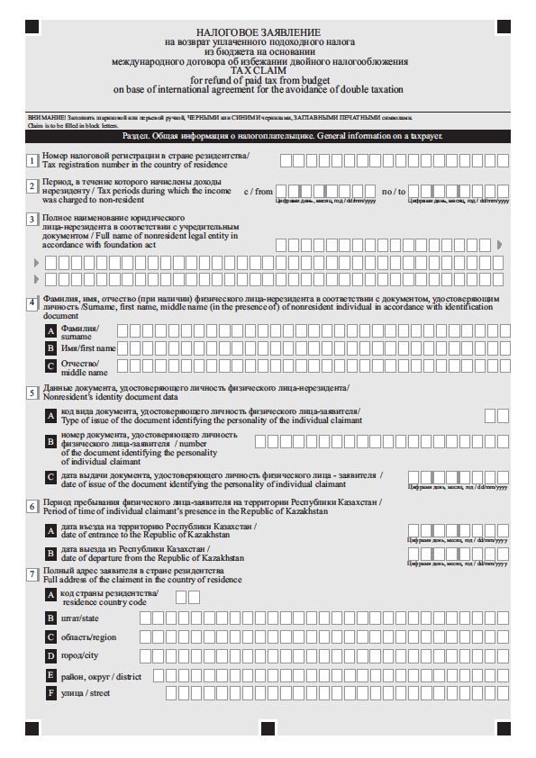

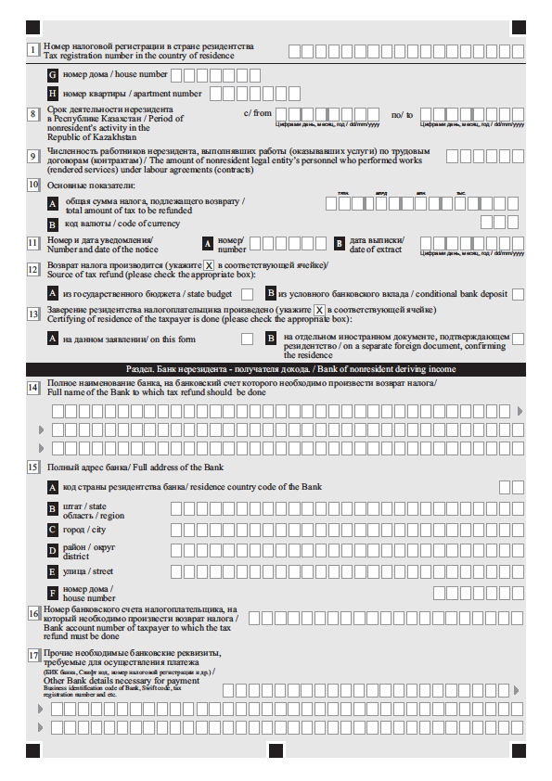
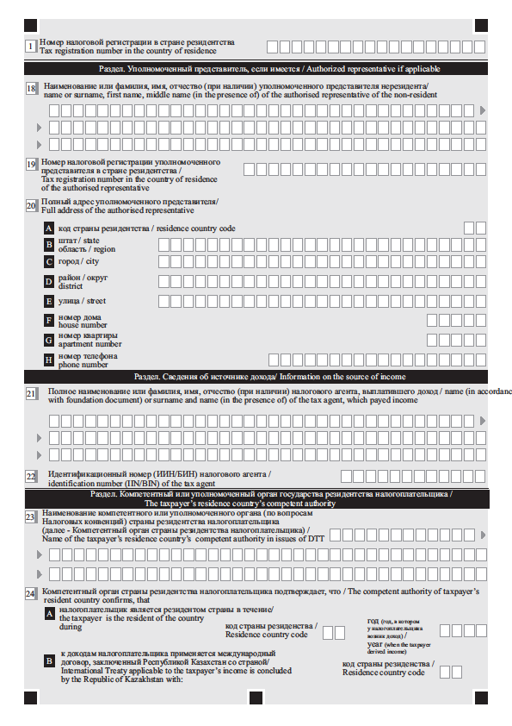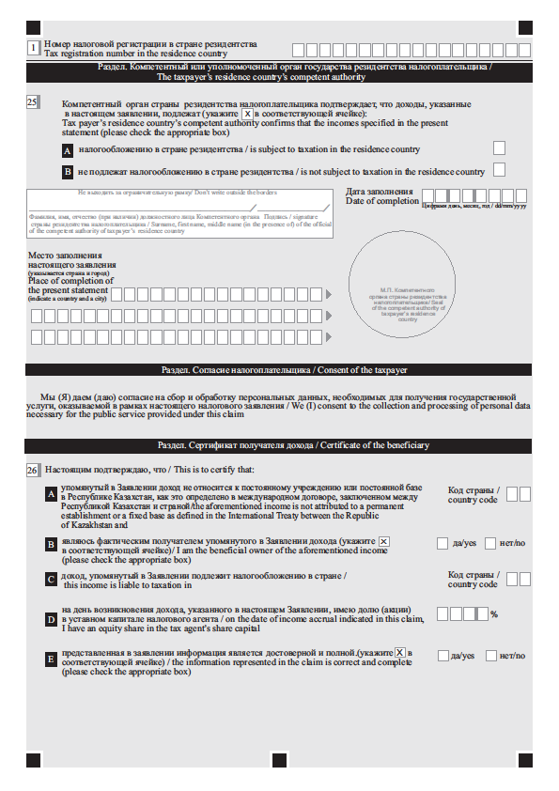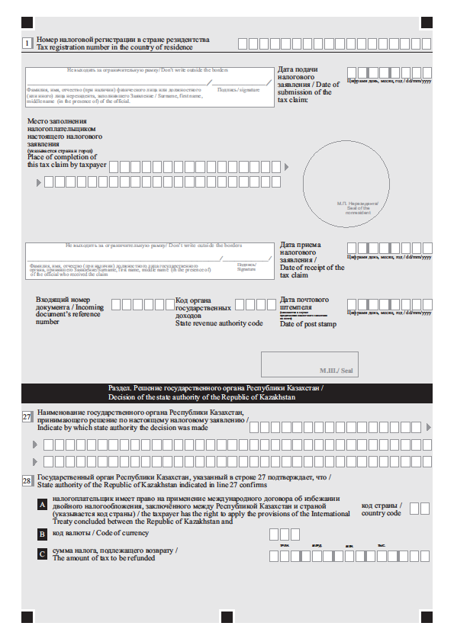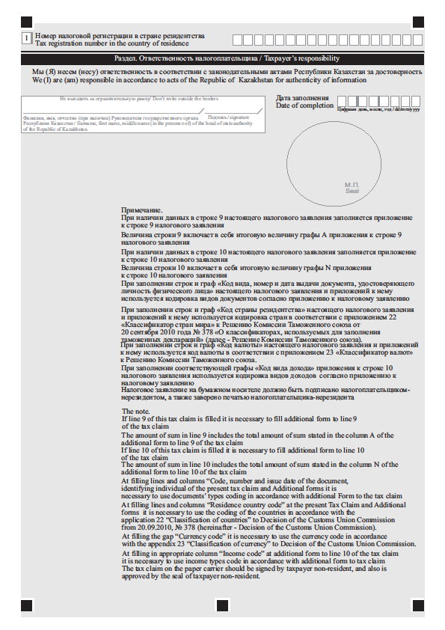
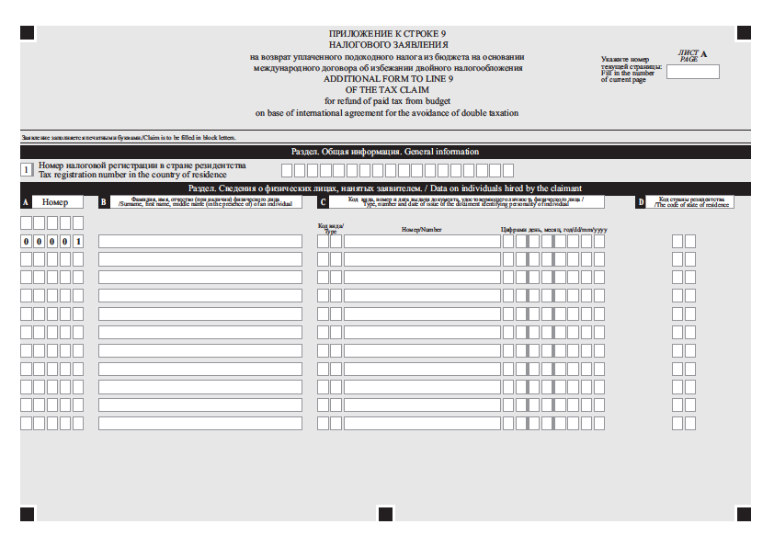
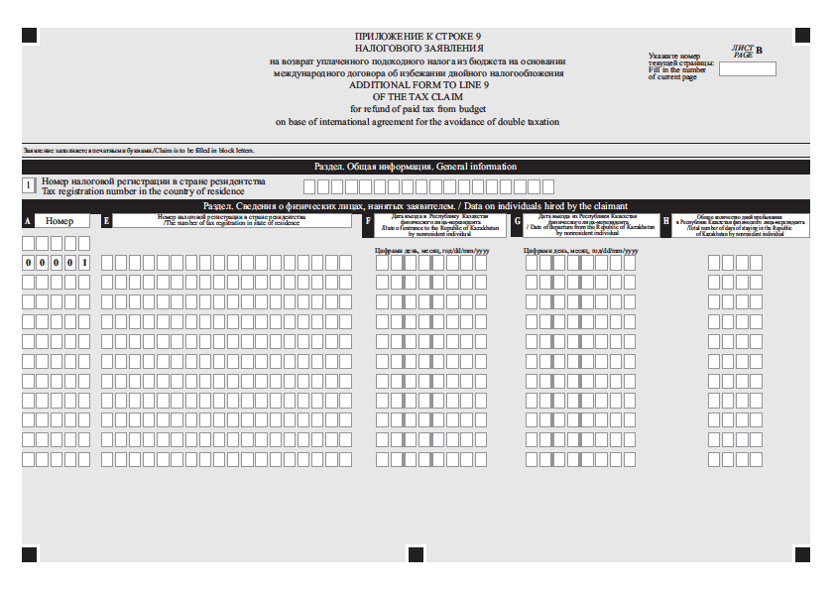
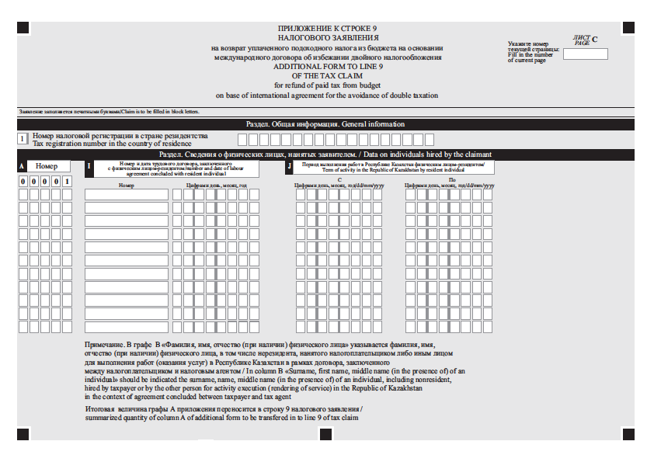

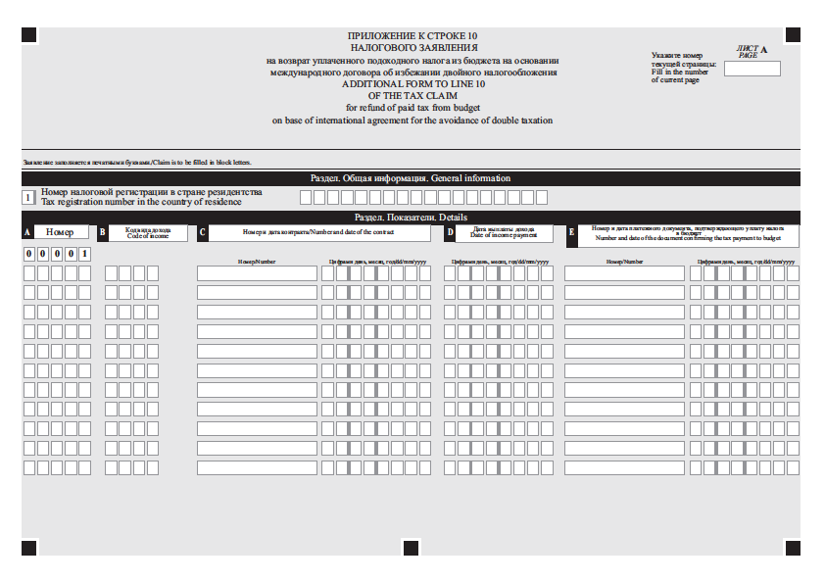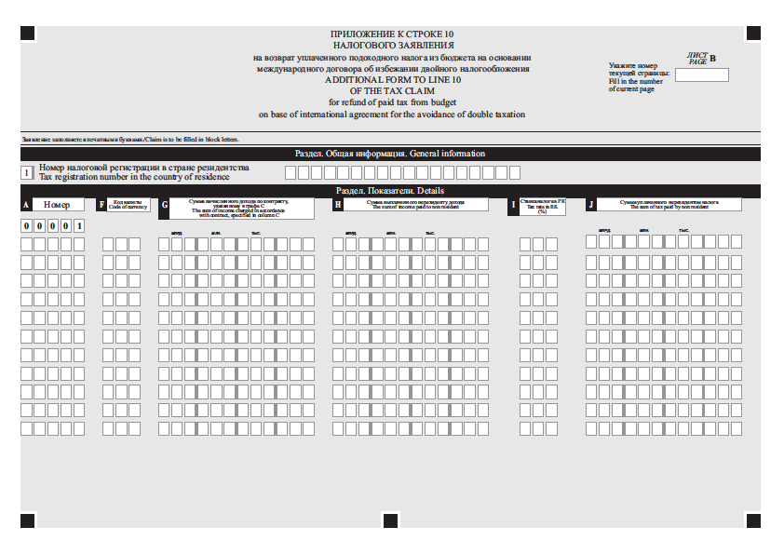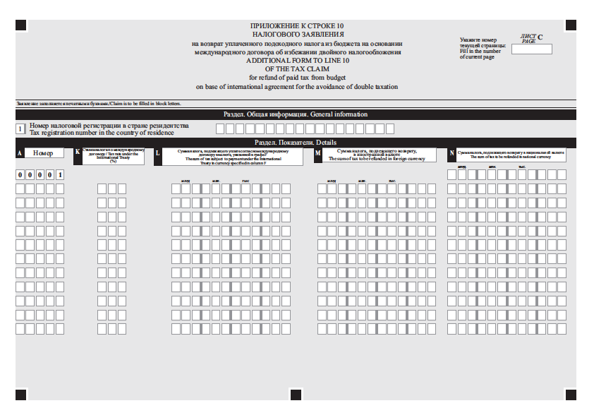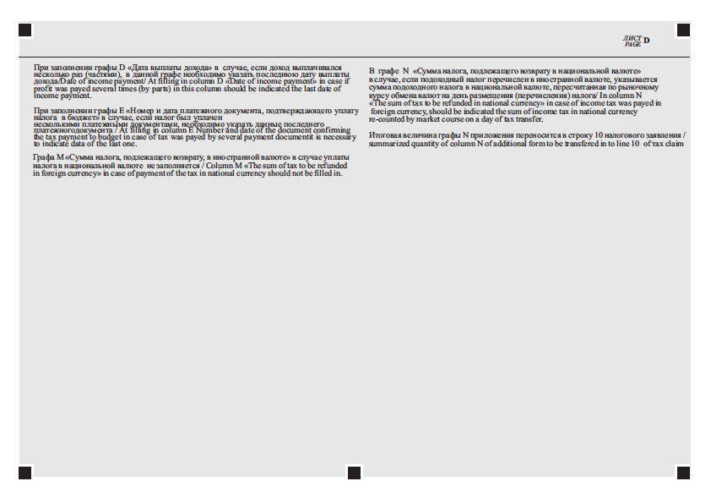

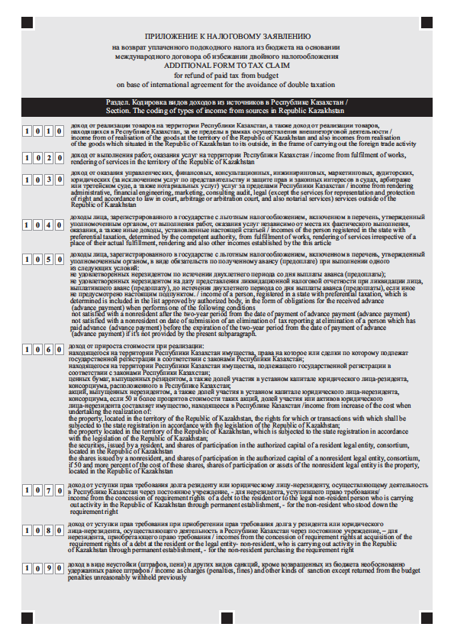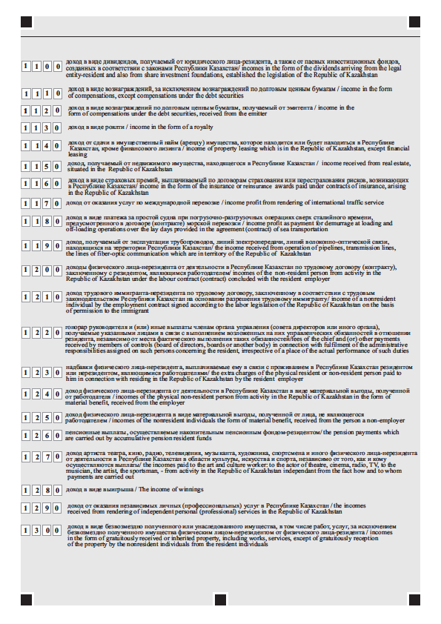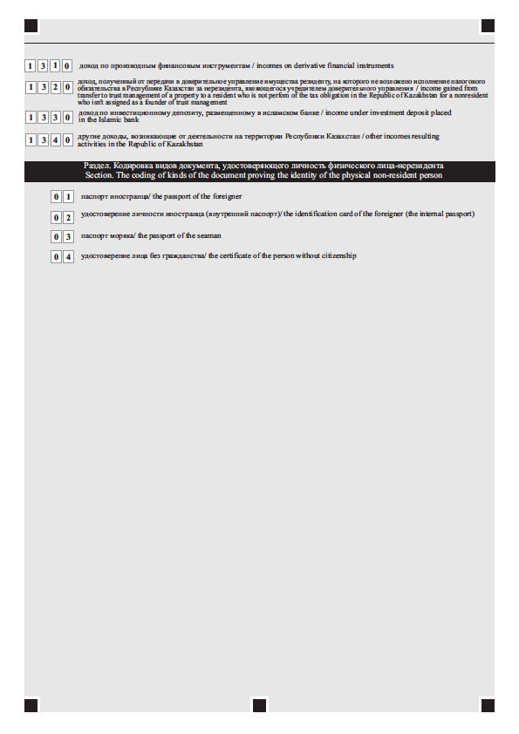

Қазақстан Республикасының Әділет министрлігі
________ облысының/қаласының Әділет департаменті
Нормативтік құқықтық акті 14.07.2020
Нормативтік құқықтық актілерді мемлекеттік
тіркеудің тізіліміне № 20955 болып енгізілді

Результаты согласования
Министерство финансов РК - директор Департамента Мурат Бухарбаевич Адилханов, 07.07.2020 12:09:35, положительный результат проверки ЭЦП
Министерство юстиции РК - Исполнящий обязанности министра Наталья Виссарионовна Пан, 09.07.2020 18:31:13, положительный результат проверки ЭЦП
Результаты подписания
Министерство финансов РК - исполняющий обязанности Министра финансов Б. Шолпанкулов, 10.07.2020 10:39:04, положительный результат проверки ЭЦП

